社区合作 · 原型交流
近邻互助组
社区合作沟通材料
让邻里间已经发生的信任与互助，更容易被发现、接住和持续
发起团队  码成仝 | 沟通对象  布吉街道及相关社区
公司主体  码成仝 | 版本  试点讨论稿 · 2026 年 8 月

我们希望从一个小场景开始
与社区共同选择一个真实、可控、低风险的问题，用约 2 周完成一次可验证的试点：先解决问题，再根据数据和居民反馈决定是否扩展。

- 核心项目是“近邻互助组”：基于真实亲历和既有邻里关系，让消费者之间能够分享有限、可核对的服务经验。
- “街坊味”和“楼道收一收”是两个社区场景原型，分别验证供餐协作与楼道回收/保洁协作。
- 三个页面目前都是交互原型，不接入真实业务数据，也不代表已经上线运营。
- 建议第一步优先验证“楼道收一收”：范围小、数据少、成效容易观察，适合从一栋楼开始。

一、项目与三个原型的关系
我们要解决的不是“再建一个群”，而是让已经存在的社区互助不再散落在微信群、私聊和个人记忆中。居民仍然可以在熟悉的关系场求助；只有当有人愿意回应、需要整理信息或承接后续协作时，工具才介入。

社区里的三个常见摩擦
- 居民需要维修、保洁、供餐等服务时，很难判断“谁是真的用过”“这条推荐是不是广告”。
- 热心邻居愿意分享经验，但缺少清楚、可复用、不过度暴露隐私的载体。
- 一些很小却高频的协作仍靠口头通知和反复确认，物业、服务人员和居民都增加了沟通成本。

三个原型分别回答什么
原型 | 整体位置 | 解决的问题 | 当前适合验证
近邻互助组 | 核心信任与互助网络 | 让“亲自用过”的有限经验帮助邻居作判断 | 推荐关系、证据、授权与人机责任
街坊味 | 社区供餐场景应用 | 整理微信里的菜单、预订、配送和线下收款记录 | 排菜、接单、履约和对账流程
楼道收一收 | 楼道协作场景应用 | 住户一次扫码告诉师傅哪层需要回收或打扫 | 极简上报、楼层待办和一键处理

共同原则
- 真实亲历优先：不做广告排行榜，也不把有限经验包装成平台担保。
- 人负责：AI 可以整理、匹配和代答，关键承诺仍由真人确认。
- 数据最少：不抓取微信群，不出售消费记录和关系链。
- 显式授权：分享、公开、跨应用传递和真人加入都需要用户主动操作。
- 先验证后扩展：未完成安全、合规与责任确认前，不直接扩大运营。

二、原型一：近邻互助组
把邻居“亲自用过”的消费与服务经历，变成可核对、可授权、可复用的互助资源。
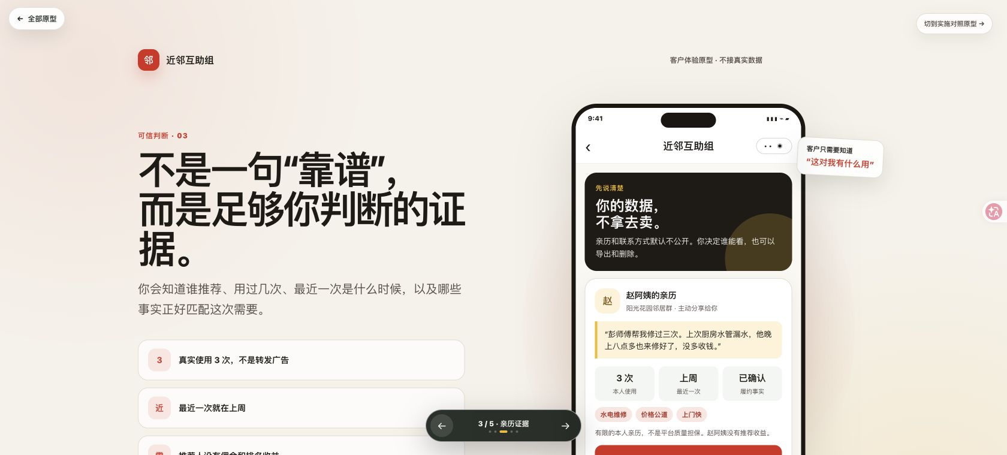
交互原型画面（不接入真实业务数据）

一个典型过程
- 居民在原微信群提出真实需求，例如寻找水电维修师傅。
- 亲自用过的邻居主动回应，并分享一张本人亲历卡。
- 求助者看到推荐人、使用次数、最近时间、确认状态和本次匹配点。
- Agent 先收集现场信息；报价、时间和是否接单由服务者本人确认。
- 服务完成后，求助者也可以保存自己的经历，未来继续帮助邻居。

社区价值与边界
- 降低居民选择服务者时的信息不对称和踩坑风险。
- 让真实经验可复用，又不要求公开完整关系链或私人记忆。
- 把“谁说的、依据是什么、谁负责承诺”表达清楚。
- 边界：亲历不是质量保证；无推荐佣金或排名收益；不自动读群；新需求默认独立会话。

三、原型二：街坊味
帮助社区里的小规模供餐者，把每周菜单、邻里预订、配送履约和线下收款记录整理到一条清楚的流程里。
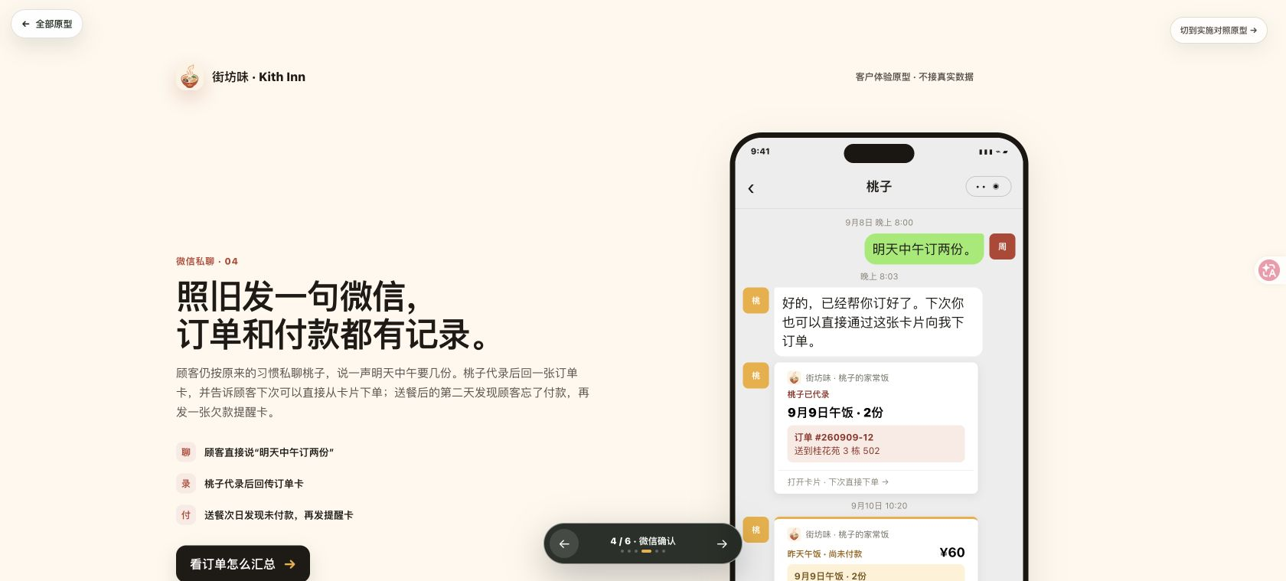
交互原型画面（不接入真实业务数据）

当前原型覆盖
- 从供餐者已经确认的菜品池中，一次生成并调整五天午、晚餐菜单。
- 按餐次生成微信分享卡，邻居仍可通过熟悉的微信入口查看和预订。
- 把顾客自助下单、供餐者代录和既有订餐约定汇总到统一订单中。
- 显示每餐需要准备多少份、送给谁，并记录配送和线下收款核对状态。

社区价值与合规边界
减少依赖群接龙、私聊和个人记忆造成的漏单、漏送、漏记录；让已有的邻里供餐关系更有秩序，而不是建立面向全城的外卖流量平台。
当前仅为流程原型，不代表社区已经开展供餐业务。任何真实试点前，都应先明确食品安全、经营许可、场地和主体责任等条件；在此之前更适合做需求访谈和流程演示。

四、原型三：楼道收一收
住户扫一下本层二维码，选择“回收”或“打扫”；师傅看到待处理楼层，处理完成后点一下销单。
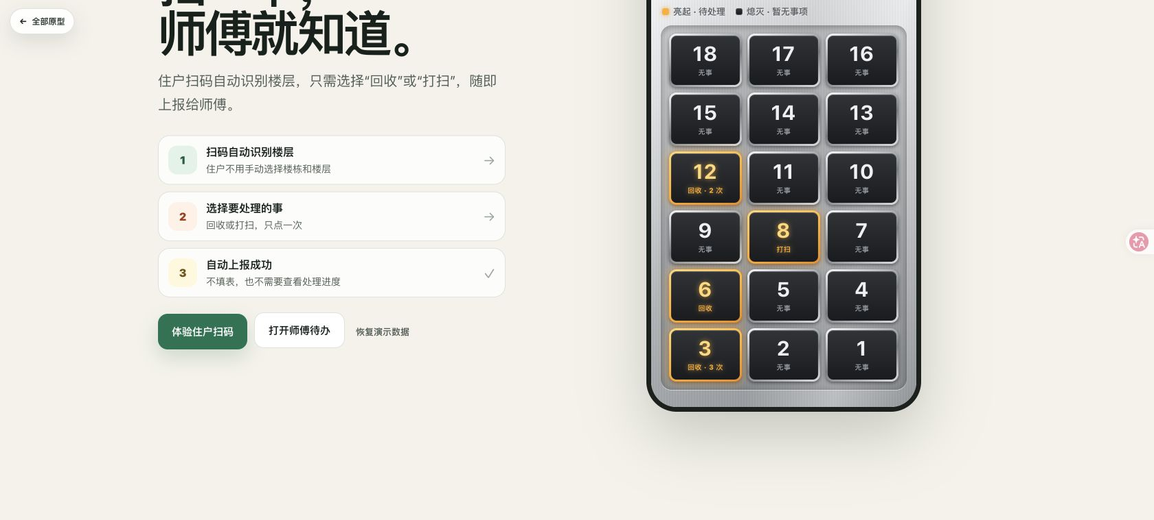
交互原型画面（不接入真实业务数据）

为什么适合先试
- 问题具体：师傅不知道哪层有纸箱、瓶子或需要打扫，只能逐层查看或靠口头通知。
- 操作极简：二维码已带楼栋和楼层，住户不填表、不选楼层、不必登录。
- 数据克制：不记录姓名、门牌、手机号、重量、价格、付款、积分或聊天。
- 结果可测：可以直接观察扫码耗时、漏收情况、处理效率和误操作率。

建议的 2 周小试点
项目 | 建议
范围 | 1 个小区的 1 栋楼；1 名主要处理人员；约 20–50 户自愿参与
准备 | 确认放置点；每层张贴唯一二维码；培训师傅使用楼层待办
运行 | 同楼层提醒合并；处理后点“收好了”；点错可恢复
复盘 | 第 3 天快速检查；第 14 天共同评估继续、调整或停止

五、建议的合作方式

阶段 1｜现场了解（约半天）
与社区、物业和实际服务人员确认当前流程、痛点和责任边界；选择一个参与者自愿、可以随时停止的点位。

阶段 2｜原型适配与小试点（约 2 周）
发起团队调整原型、二维码物料和操作说明；社区/物业协助触达参与者；仅收集完成验证所需的最少运行数据和反馈。

阶段 3｜共同复盘
对照预先约定的指标判断是否真正减少沟通成本和漏处理；共同决定继续迭代、换场景验证或停止。

建议分工
参与方 | 建议承担的工作
社区/街道 | 指定联系人；协调物业、服务人员和居民访谈；提示政策与公共治理边界；参与复盘
发起团队 | 需求访谈、原型适配、二维码和说明物料、试点支持、数据最小化、结果整理
物业/服务人员 | 确认真实工作流程；使用待办和销单；反馈操作困难、漏处理和异常情况
居民 | 自愿参与；按约定上报；反馈是否易懂、是否愿意继续使用

未经共同确认，本次不做
- 不公开上线，不向全小区推广，不接入真实收费。
- 不收集与试点无关的姓名、门牌、手机号或聊天记录。
- 不抓取微信群内容，不把居民关系用于广告或商业推荐。
- 不把原型效果当成生产系统的安全、稳定或合规证明。
- 不在食品安全和经营责任未明确前开展真实供餐运营。

希望当面沟通的四个问题
- 当前社区最希望降低沟通成本的一个小问题是什么？
- “楼道收一收”是否有合适的楼栋、物业或回收/保洁人员愿意一起验证？
- 社区对居民告知、二维码张贴、数据使用和试点退出有哪些要求？
- 如果第一轮有效，下一步更适合验证服务亲历，还是其他更迫切的场景？
三个原型在线体验：http://ideal.codeforpeople.cn/
再次说明：全部页面均为交互原型，不接入真实业务数据。

